## 学生个人培养计划操作手册（学生）

### 操作指引

1. 打开“广西中医药大学研究生院”网站https://graduate.gxtcmu.edu.cn；
2. 在网站右上角点击“学生登录”；

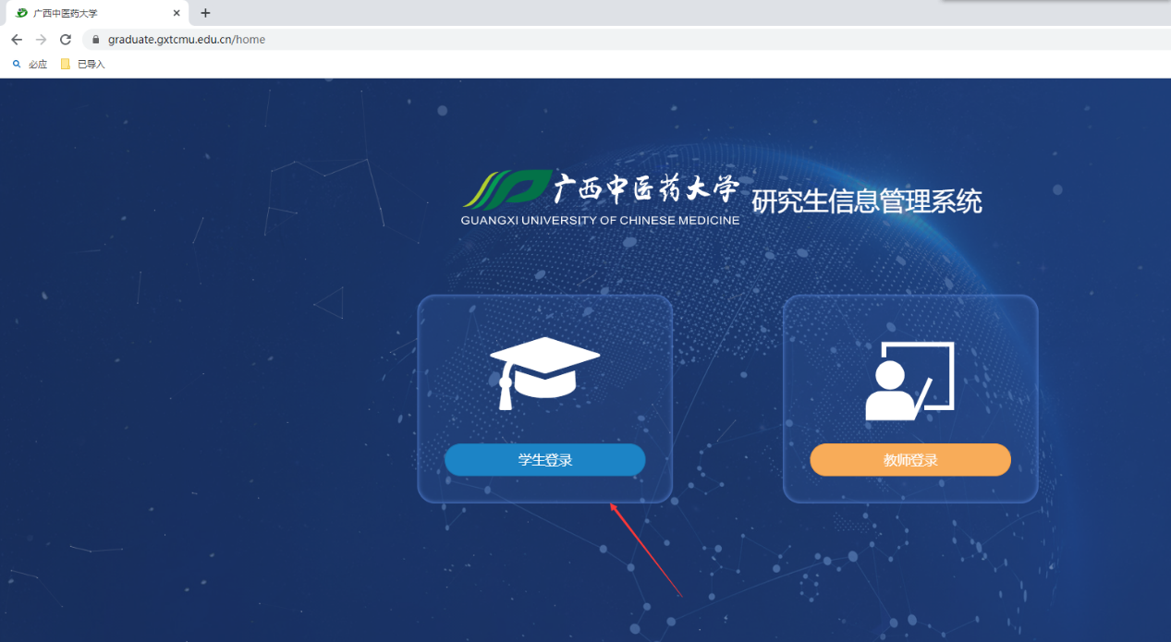

### 学生个人培养计划

制定个人计划前需完成入学教育考试题目（90分合格），考试合格后方可开始制定个人计划。

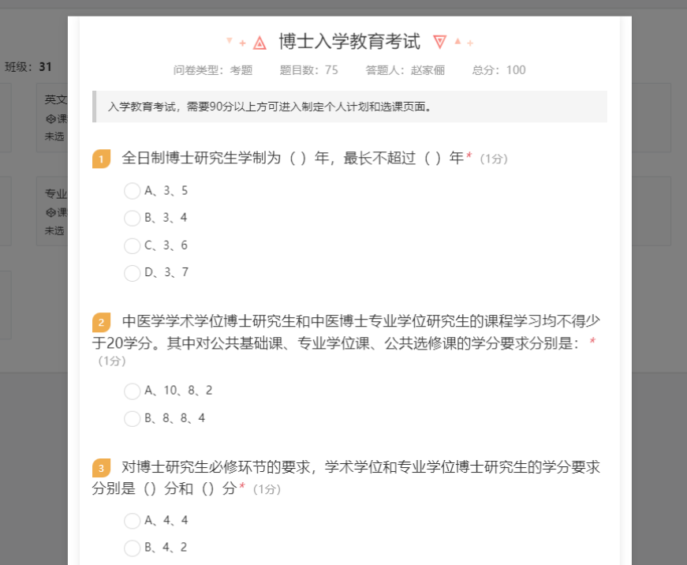

1. 点击左侧的“培养计划”，选中“学生个人计划”；点击制定“个人培养计划”；

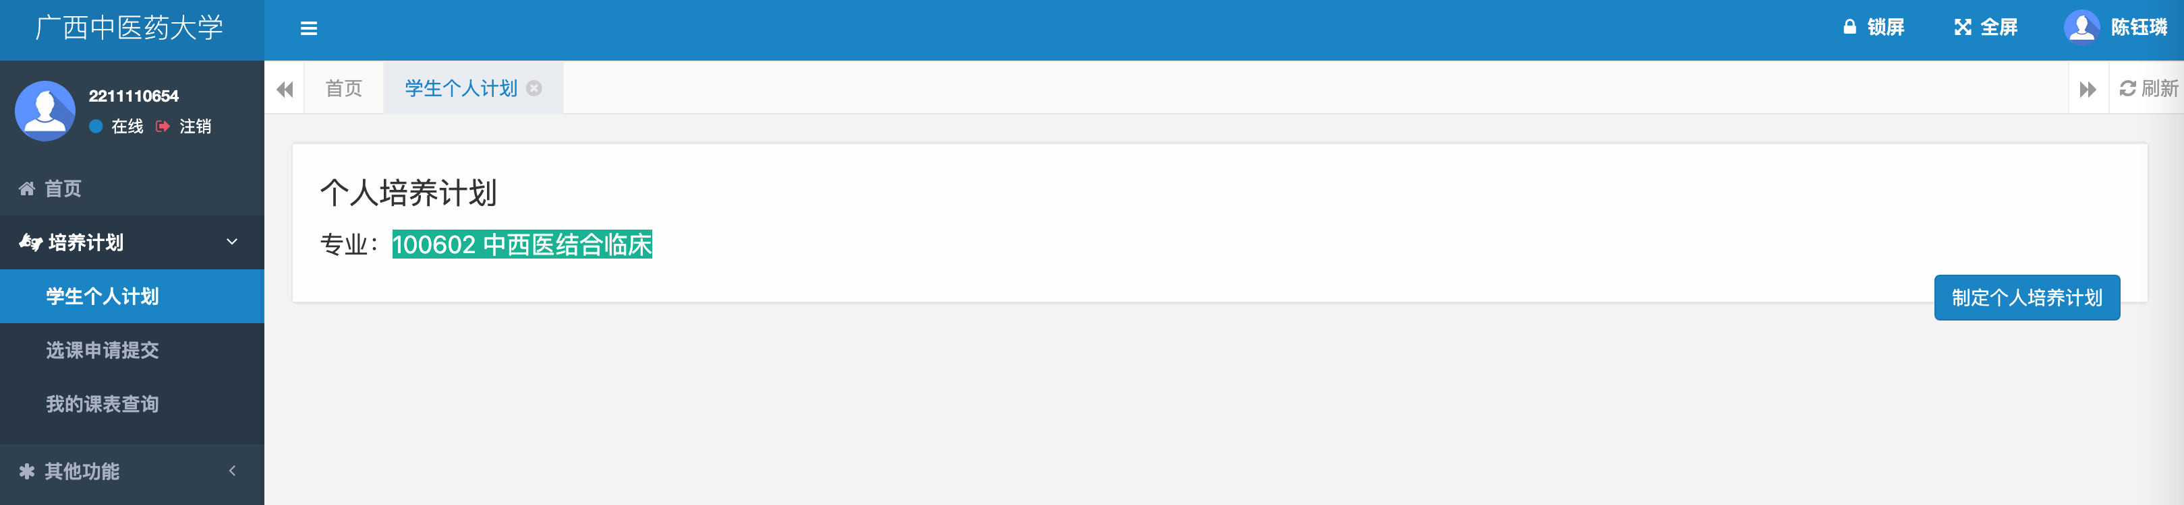

1. 从左侧待选课程中选择需要选修的课程，分数满足要求后点击“提交个人培养计划”。

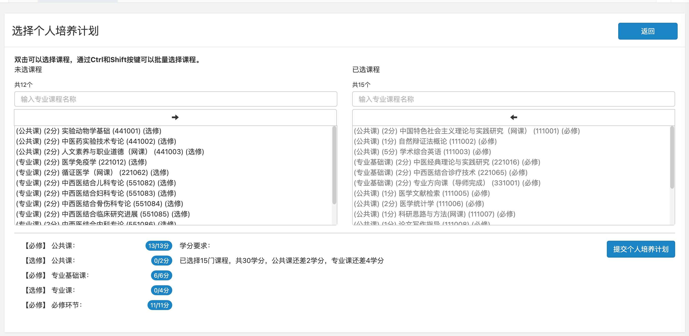

3、提交个人培养计划后，及时联系导师进行审核操作。

### 英语免修

1. 符合条件的中医硕士专业学位研究生可申请英语免修，制定完个人计划后，在医学专业英语课程框中选择“免修申请”，按要求填写信息并上传大学英语六级考试成绩单作为支撑材料。

2、特别说明：申请英语免修后仍需要进行选课操作！

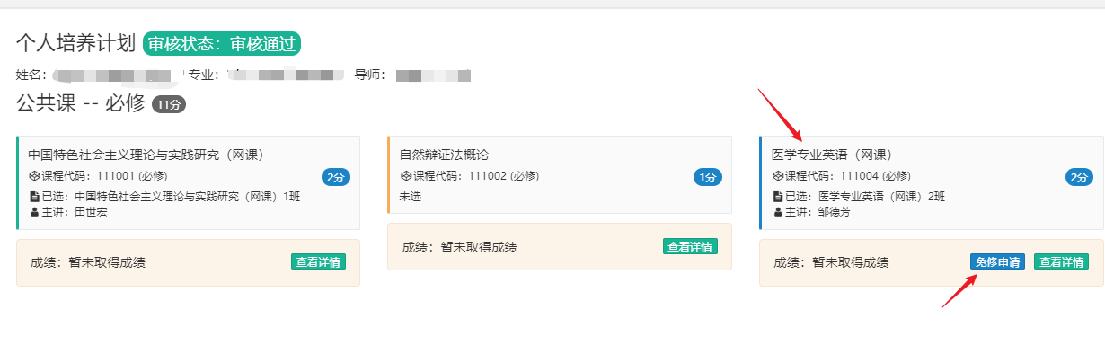

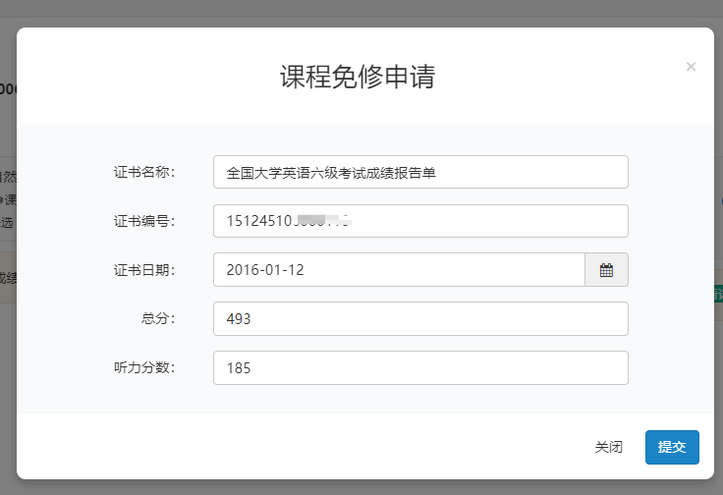

### 选课

1. 点击左侧的“培养计划”，选中“选课申请提交”；在弹出来的页面中选择“选课”；

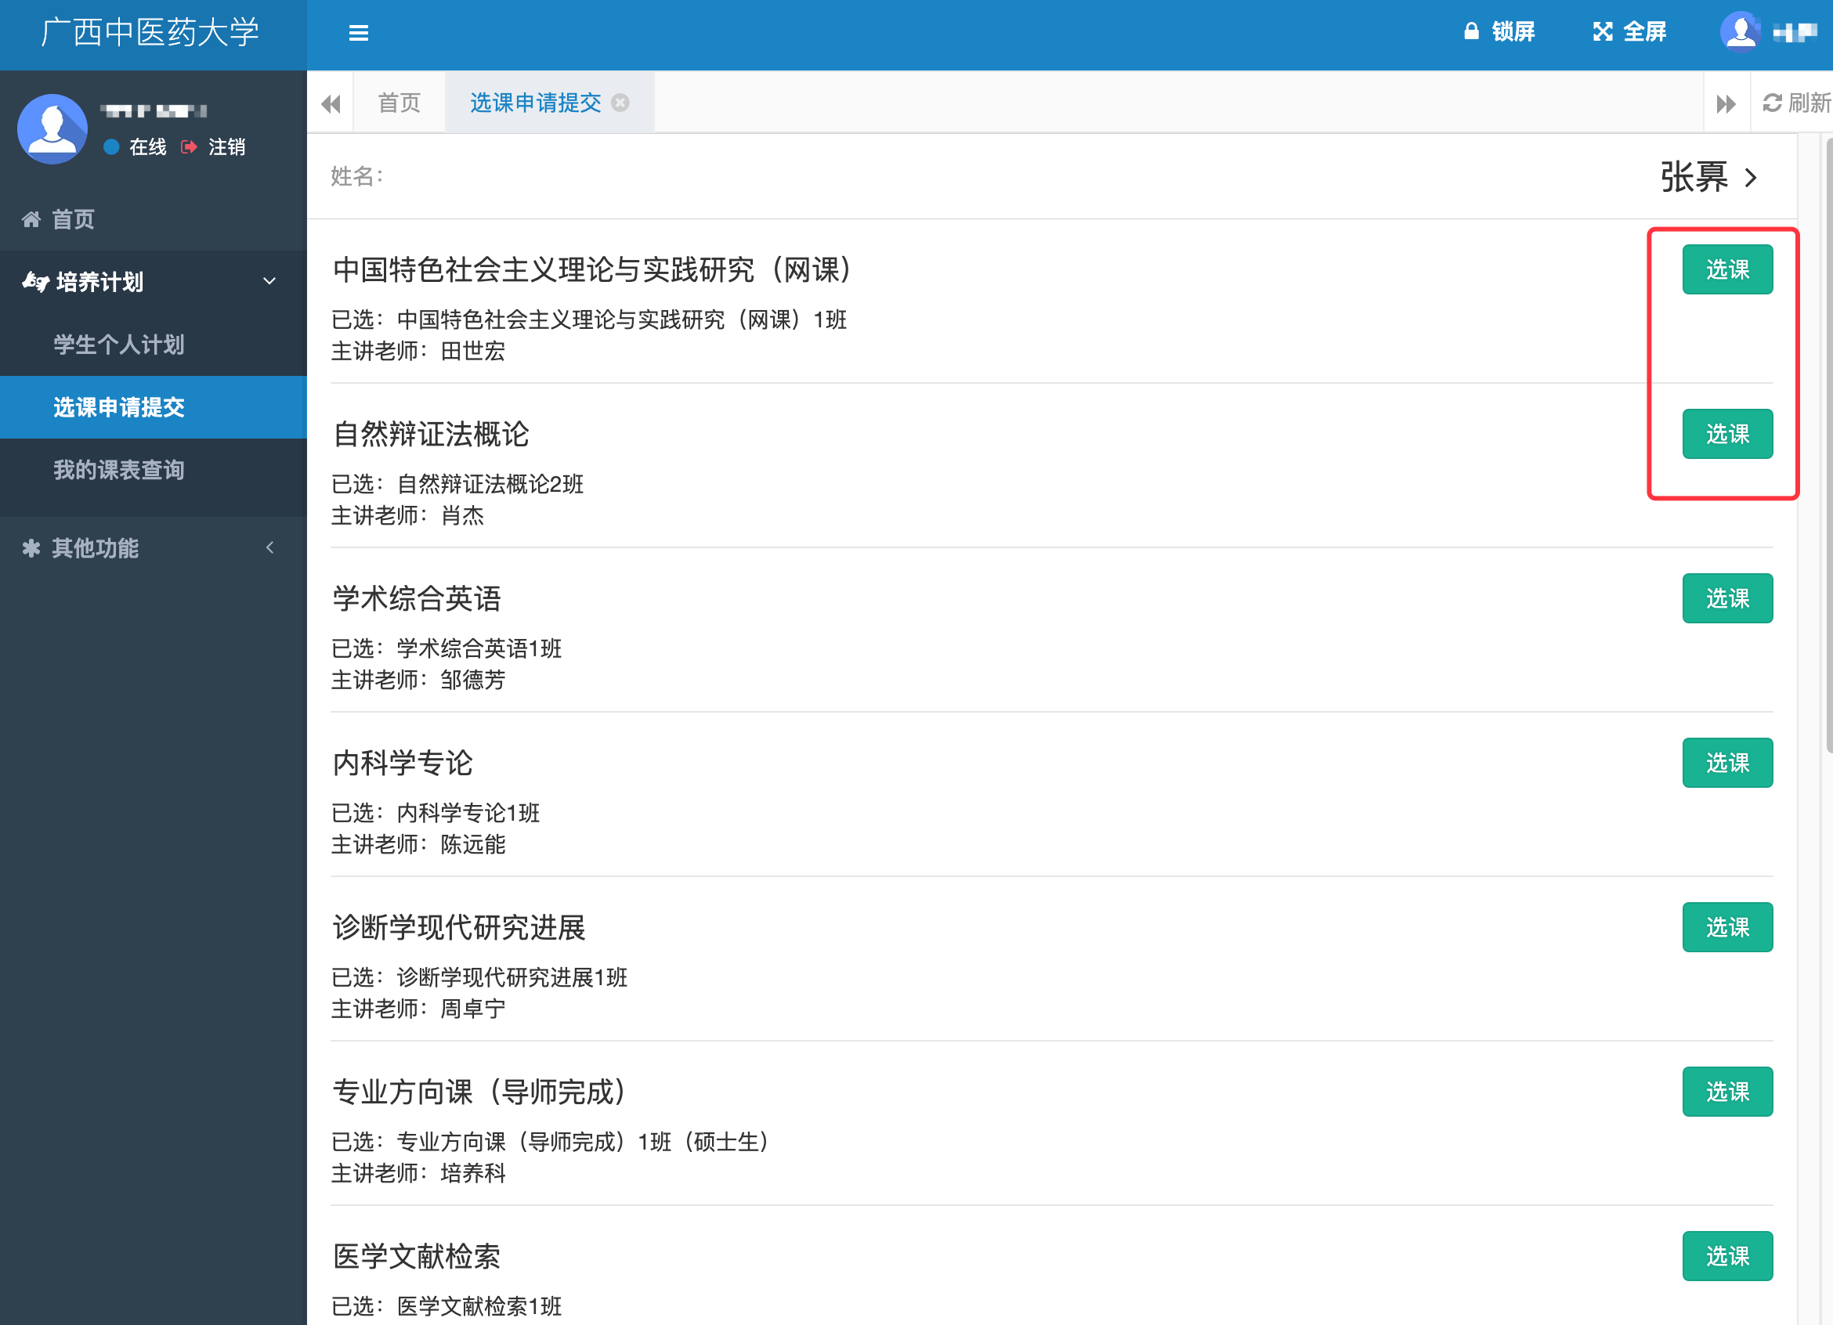

1. 点击“选课”后选择课堂；选课完毕后在最下方点击“提交”按钮；

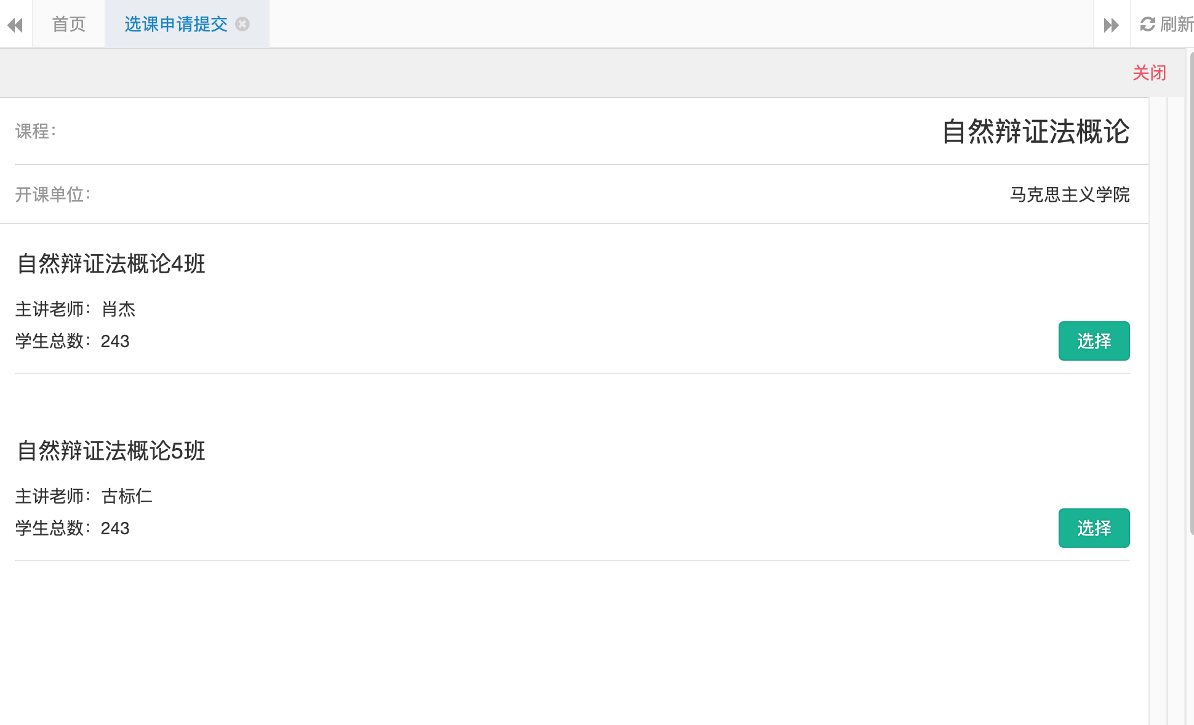



### 重修选课

在个人计划找到需要重修的课程，选择“选课”按钮。

